Úryvek z pohádky- Sněhurka a sedm trpaslíků
Les byl ohromný a Sněhurka v něm bloudila sama, docela sama. Když ve větvích zašelestil pták nebo když v ostružinách zadupal lesní králík, dala se ze strachu do běhu a utíkala přes trní a kamení hlouběji a hlouběji do lesa. Vlci se odplížili a medvědi se posadili a rozpačitě si lízali tlapy. Čím déle Sněhurka bloudila, tím více se prodlužovaly stíny a blížila se noc. V tom před sebou uviděla chaloupku; vyrostla před ní jako hříbek z mechu. Tady si odpočinu, zaradovala se Sněhurka. Otevřela pomaličku dveře a nahlédla dovnitř. Uprostřed stál bíle prostřený stůl se sedmi malými talířky. Půjdu dovnitř, řekla si, a poprosím o trochu jídla a pití. Ale v chaloupce nikdo nebyl. Sněhurce se klížily oči. Položila se do první postýlky, aby si trochu odpočinula. Ale postýlka jí byla malá. I vyzkoušela druhou, třetí, čtvrtou a teprve v sedmé se jí pěkně leželo. Hned v ní usnula.
Venku se ještě víc setmělo, v kapradí zašumělo, zazvonilo, k chaloupce se vracelo sedm trpaslíků. Celý den pracovali v horách, ve stříbrném dole. Opřeli o chaloupku lopaty a krumpáče a těšili se, jak si pochutnají na večeři. V chaloupce rozsvítili sedm lampiček, popřáli si dobrého večera a posadili se ke stolu. Jak se posadili, poznali, že v chaloupce někdo byl.
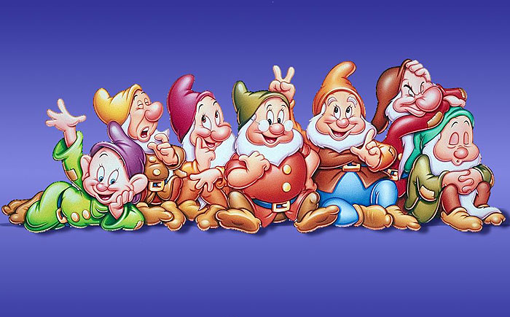
Vyhledej v textu a vypiš alespoň 5 sloves a urči číslo.
Sloveso ______________________ Číslo_____________
Sloveso ______________________ Číslo ____________
Sloveso ______________________ Číslo_____________
Sloveso ______________________ Číslo_____________
Sloveso ______________________ Číslo _____________
Domácí úkol
Roztřiď slova podle čísla a zapiš do sloupců.
